## ADS - Análise e Desenvolvimento de Sistemas

# ESII - Engenharia de Software II

# Especificação de Requisitos de Software

# Cidade Inteligente

**Projeto:** MuniTour

**Grupo:**

Gabriel Danilo

Kaique Carvalho

Rogério Rodrigues

### **1. Introdução**

#### **1.1. Objetivo do Documento**

#### O objetivo deste documento é fornecer uma visão detalhada dos requisitos do sistema MuniTour, um aplicativo interativo de turismo inteligente. O MuniTour tem como objetivo facilitar a exploração de pontos turísticos, culturais e históricos da cidade, integrando funcionalidades de geolocalização, visualização 360º, realidade aumentada e interatividade com a população local. Este documento descreve os requisitos funcionais, não funcionais e as representações visuais do sistema, incluindo o planejamento inicial do projeto.

#### **1.2. Cidade Inteligente**

Uma Cidade Inteligente é uma cidade que utiliza a tecnologia e a inovação para melhorar a qualidade de vida de seus habitantes e otimizar os recursos urbanos. Através do uso de sensores, big data e soluções tecnológicas, as cidades inteligentes visam melhorar áreas como mobilidade, segurança, sustentabilidade e governança.

No caso do projeto MuniTour, a solução proposta se alinha ao conceito de Cidade Inteligente ao integrar tecnologias como geolocalização, realidade aumentada e conectividade digital para oferecer uma experiência turística mais rica, acessível e eficiente, ao mesmo tempo que promove a economia local e a preservação cultural.

### **2. Visão Geral do Sistema**

#### **2.1. Visão do Produto**

#### Para turistas e moradores locais que desejam explorar e conhecer melhor os pontos turísticos, história e cultura da cidade, o MuniTour é uma plataforma interativa de turismo inteligente que apresenta visualizações em 360° de locais turísticos, informações históricas com linha do tempo evolutiva, mapa interativo dos bairros e recomendações gastronômicas culturais. Diferente de guias turísticos tradicionais e aplicativos convencionais de turismo, o MuniTour oferece uma experiência imersiva pré-visita, conteúdo histórico-cultural verificado, acesso através de totens espalhados pela cidade e integração oficial com estabelecimentos locais validados pela prefeitura municipal.

#### **2.2. Justificativa**

#### O desenvolvimento do MuniTour é justificado pela crescente demanda por experiências turísticas mais ricas, interativas e informativas. A proposta visa transformar a maneira como os turistas interagem com a cidade, proporcionando uma forma de exploração mais eficiente e educativa. Além disso, contribui para o fortalecimento da economia local ao promover comércios e estabelecimentos culturais integrados ao sistema.

#### **2.3 Objetivos e Benefícios**

#### **Objetivo**: Desenvolver uma plataforma digital que melhore a experiência turística, ofereça informações culturais de qualidade e promova o turismo sustentável e a economia criativa.

#### **Benefícios** **Esperados**:

#### Melhoria da experiência de turistas e moradores.

#### Valorização do patrimônio cultural da cidade.

#### Integração digital entre turistas, comércios e pontos turísticos.

#### Incentivo ao turismo local e fortalecimento da economia criativa.

#### **2.4 Planejamento do Projeto**

O planejamento preliminar do projeto será gerido com a metodologia PMCanvas, que define as principais entregas, marcos e responsabilidades para garantir a implementação bem-sucedida do MuniTour.

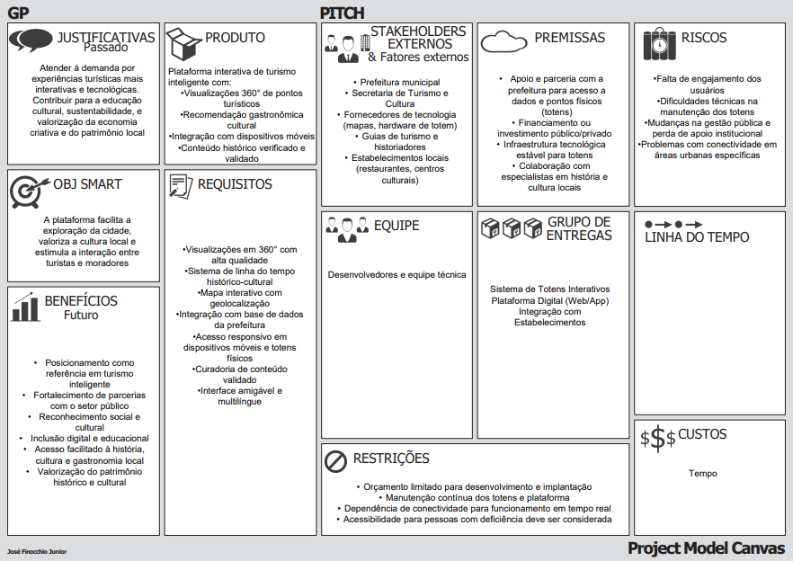

### **3. Requisitos do Sistema**

#### Requisitos são as especificações que descrevem as funcionalidades e restrições de um sistema de software. Eles são fundamentais para guiar o desenvolvimento, garantir que o produto atenda às expectativas dos usuários e manter o projeto dentro dos limites de prazo e orçamento.

#### **3.1 Requisitos Funcionais**

#### Os requisitos funcionais são as funcionalidades que o sistema deve oferecer para atender às necessidades dos usuários. Para o MuniTour, os requisitos funcionais incluem funcionalidades como visualização 360° de pontos turísticos, interatividade com estabelecimentos locais e personalização de rotas de turismo.

#### **3.1.1. Fichas de Requisitos**

|  |  |
| --- | --- |
| Campos | Preenchimento |
| **ID** | RF01 |
| **Título** | Visualização 360° de Locais Turísticos |
| **Tipo** | Funcional |
| **Descrição** | O sistema deve permitir a visualização em 360° dos locais turísticos selecionados pelo usuário. O sistema deve exibir controles de navegação (rotação, zoom, fullscreen), informações sobre qualidade da imagem (resolução disponível), e permitir compartilhamento da visualização. Deve suportar dispositivos móveis e desktop com interface adaptativa. |
| **Justificativa** | Proporcionar uma experiência imersiva e antecipada aos turistas. |
| **Origem** | Usuário final (Turista) |
| **Dependências** | Conteúdo 360° e cadastro de pontos turísticos. |
| **Critério de Aceitação** | O usuário consegue acessar a visualização em 360° sem falhas, navegar pela imagem com controles intuitivos, e visualizar em modo fullscreen. |
| **Prioridade** | Alta |
| **Observações** | O conteúdo deve ser otimizado para diferentes larguras de banda. |

|  |  |
| --- | --- |
| Campos | Preenchimento |
| **ID** | RF02 |
| **Título** | Recomendações de Estabelecimentos Locais |
| **Tipo** | Funcional |
| **Descrição** | sistema deve permitir que o usuário visualize recomendações de estabelecimentos locais (restaurantes, comércios). O sistema deve apresentar: nome, tipo de estabelecimento, endereço, horário de funcionamento, telefone, foto principal, distância do usuário, e status de validação municipal. Deve permitir filtros por: tipo de estabelecimento, distância (500m, 1km, 2km, 5km), horário de funcionamento, e avaliação. A busca deve ser possível por nome ou categoria. |
| **Justificativa** | Facilitar a exploração da gastronomia e cultura local, promovendo o comércio da cidade. |
| **Origem** | Usuário final (Turista) |
| **Dependências** | Cadastro de estabelecimentos locais, sistema de geolocalização. |
| **Critério de Aceitação** | O usuário consegue visualizar uma lista de estabelecimentos próximos com informações relevantes, aplicar filtros de busca, e acessar detalhes completos de cada estabelecimento. |
| **Prioridade** | Média |
| **Observações** | As recomendações podem ser baseadas na proximidade e/ou avaliações. |

|  |  |
| --- | --- |
| Campos | Preenchimento |
| **ID** | RF03 |
| **Título** | Informações Históricas |
| **Tipo** | Funcional |
| **Descrição** | O sistema deve exibir informações históricas e culturais detalhadas sobre os pontos turísticos selecionados. As informações devem incluir: período histórico, descrição detalhada, importância cultural, eventos históricos marcantes, galeria de fotos antigas e atuais, linha do tempo interativa, e referências bibliográficas. Deve permitir busca por período histórico ou tema. |
| **Justificativa** | Enriquecer a experiência do turista com conhecimento sobre o patrimônio local. |
| **Origem** | Usuário final (Turista) |
| **Dependências** | Cadastro de pontos turísticos com conteúdo histórico validado. |
| **Critério de Aceitação** | O usuário consegue ler ou ouvir as informações históricas associadas a um ponto turístico, navegar pela linha do tempo, e visualizar fotos históricas. |
| **Prioridade** | Alta |
| **Observações** | |  | | --- | | O conteúdo deve ser validado por especialistas. | |

|  |  |
| --- | --- |
| Campos | Preenchimento |
| **ID** | RF04 |
| **Título** | Visualizar Mapa Interativo |
| **Tipo** | Funcional |
| **Descrição** | O sistema deve apresentar um mapa interativo da cidade mostrando pontos turísticos, estabelecimentos locais, e rotas. O mapa deve permitir: zoom, navegação, filtros por categoria, visualização em camadas (pontos turísticos, estabelecimentos, rotas), e integração com GPS. Deve exibir informações resumidas ao clicar em marcadores. |
| **Justificativa** | Facilitar a navegação e orientação do turista pela cidade |
| **Origem** | Usuário final (Turista) |
| **Dependências** | Sistema de geolocalização, cadastro de pontos e estabelecimentos |
| **Critério de Aceitação** | O usuário consegue navegar pelo mapa, filtrar pontos de interesse e acessar informações básicas através dos marcadores |
| **Prioridade** | Alta |
| **Observações** | |  | | --- | | Deve funcionar offline com dados essenciais pré-carregados | |

|  |  |
| --- | --- |
| Campos | Preenchimento |
| **ID** | RF05 |
| **Título** | Visualizar Rota Personalizada |
| **Tipo** | Funcional |
| **Descrição** | O sistema deve permitir ao usuário criar e visualizar rotas personalizadas conectando múltiplos pontos turísticos. Deve calcular: tempo estimado de percurso, distância total, meio de transporte (a pé, transporte público, carro), e pontos de interesse no trajeto. Deve permitir reordenação de pontos e otimização automática da rota. |
| **Justificativa** | Otimizar o tempo do turista e criar experiências personalizadas |
| **Origem** | Usuário final (Turista) |
| **Dependências** | Sistema de mapas, cadastro de pontos turísticos, dados de transporte. |
| **Critério de Aceitação** | O usuário consegue selecionar múltiplos pontos, gerar rota otimizada, escolher meio de transporte e visualizar informações detalhadas do percurso. |
| **Prioridade** | Média |
| **Observações** | |  | | --- | | Deve integrar com APIs de transporte público quando disponível. | |

|  |  |
| --- | --- |
| Campos | Preenchimento |
| **ID** | RF06 |
| **Título** | Gerenciar Conteúdo Turístico |
| **Tipo** | Funcional |
| **Descrição** | O sistema deve permitir que administradores municipais gerenciem o conteúdo turístico. Funcionalidades incluem: adicionar/editar/remover pontos turísticos, fazer upload de conteúdo 360°, gerenciar informações históricas, aprovar alterações, e controlar visibilidade do conteúdo. Deve manter histórico de alterações e permitir rollback. |
| **Justificativa** | Manter o conteúdo atualizado e de qualidade através de gestão oficial. |
| **Origem** | Administrador Municipal |
| **Dependências** | Sistema de autenticação, controle de acesso, armazenamento de mídia. |
| **Critério de Aceitação** | O administrador consegue realizar operações CRUD em pontos turísticos, gerenciar mídia associada e controlar publicação de conteúdo. |
| **Prioridade** | Alta |
| **Observações** | |  | | --- | | Deve ter fluxo de aprovação para mudanças sensíveis. | |

|  |  |
| --- | --- |
| Campos | Preenchimento |
| **ID** | RF07 |
| **Título** | Validar Estabelecimentos |
| **Tipo** | Funcional |
| **Descrição** | O sistema deve permitir que administradores municipais validem estabelecimentos locais cadastrados. O processo deve incluir: análise de documentação, verificação de informações, aprovação/rejeição com justificativa, e comunicação automática com o estabelecimento. Deve manter status de validação e histórico do processo. |
| **Justificativa** | Garantir a qualidade e veracidade das informações nos estabelecimentos. |
| **Origem** | Administrador Municipal |
| **Dependências** | Sistema de autenticação, cadastro de estabelecimentos, sistema de notificações. |
| **Critério de Aceitação** | O administrador consegue revisar estabelecimentos pendentes, aprovar/rejeitar com justificativa e acompanhar o status de validação. |
| **Prioridade** | Alta |
| **Observações** | |  | | --- | | Deve enviar notificações automáticas para os estabelecimentos. | |

|  |  |
| --- | --- |
| Campos | Preenchimento |
| **ID** | RF08 |
| **Título** | Cadastrar Estabelecimento |
| **Tipo** | Funcional |
| **Descrição** | O sistema deve permitir que proprietários de estabelecimentos se cadastrem na plataforma. O formulário deve incluir: dados básicos (nome, endereço, telefone), tipo de estabelecimento, horário de funcionamento, fotos, descrição, e documentação comprobatória.  Deve validar informações obrigatórias e enviar para aprovação municipal. |
| **Justificativa** | Permitir que estabelecimentos locais participem da plataforma turística. |
| **Origem** | Estabelecimento Local |
| **Dependências** | Sistema de upload de arquivos, validação de dados, sistema de notificações. |
| **Critério de Aceitação** | O estabelecimento consegue preencher formulário completo, fazer upload de documentos e receber confirmação de envio para análise. |
| **Prioridade** | Média |
| **Observações** | |  | | --- | | Deve ter validação de campos obrigatórios (required) e formato de arquivos. | |

|  |  |
| --- | --- |
| Campos | Preenchimento |
| **ID** | RF09 |
| **Título** | Atualizar Informações do Estabelecimento |
| **Tipo** | Funcional |
| **Descrição** | O sistema deve permitir que estabelecimentos já cadastrados atualizem suas informações. Deve permitir edição de: dados de contato, horários, fotos, descrições e cardápio/serviços. Alterações significativas devem passar por nova validação municipal. |
| **Justificativa** | Manter informações dos estabelecimentos sempre atualizadas. |
| **Origem** | Estabelecimento Local |
| **Dependências** | Sistema de autenticação, controle de versões, sistema de validação. |
| **Critério de Aceitação** | O estabelecimento consegue editar suas informações, submeter alterações e acompanhar status de aprovação quando necessário |
| **Prioridade** | Baixa |
| **Observações** | |  | | --- | | Alterações simples podem ser automáticas, outras precisam de aprovação. | |

#### **3.3. Requisitos Não Funcionais**

Os requisitos não funcionais definem as qualidades e restrições que o sistema deve ter, como desempenho, usabilidade e segurança.

* **RNF01: Disponibilidade**
  + O sistema deve estar disponível 24 horas por dia, 7 dias por semana, com tempo de inatividade máximo de 1% ao mês (99% de uptime).
* **RNF02: Responsividade e Compatibilidade**
  + O sistema deve ser responsivo, funcionando adequadamente em dispositivos móveis (smartphones e tablets), navegadores web desktop e totens urbanos com telas de toque.
  + Deve ser compatível com os principais navegadores: Chrome, Firefox, Safari, Edge (versões atuais e uma anterior)
* **RNF03: Performance**
  + O tempo de resposta das funcionalidades não deve ultrapassar 2 segundos para operações básicas.
  + O carregamento inicial da aplicação não deve exceder 5 segundos em conexões 3G.
  + A visualização 360º deve iniciar o carregamento em até 3 segundos após a seleção.
* **RNF04: Usabilidade**
  + A interface deve seguir princípios de acessibilidade WCAG 2.1 nível AA.
  + O sistema deve ser intuitivo, permitindo que usuários sem experiência técnica naveguem facilmente.
  + Deve suportar múltiplos idiomas (português, inglês, espanhol).
* **RNF05: Segurança**
  + Todas as comunicações devem utilizar protocolo HTTPS.
  + Dados pessoais devem estar em conformidade com a LGPD
  + Sistema de autenticação deve utilizar criptografia robusta.
  + Backup automático dos dados críticos a cada 24 horas.
* **RNF06: Escalabilidade**
  + O sistema deve suportar até 1000 usuários simultâneos sem degradação de performance
  + A arquitetura deve permitir escalabilidade horizontal para crescimento futuro.
* **RNF07: Offline**
  + Funcionalidades básicas (mapa, informações essenciais) devem funcionar offline nos totens.
  + Aplicativo móvel deve cachear dados essenciais para uso com conectividade limitada.

### **4. Modelagem**

A modelagem em Engenharia de Software é o processo de criar representações abstratas (modelos) de um sistema de software. Esses modelos ajudam a entender, analisar, documentar e comunicar diferentes aspectos do sistema antes que ele seja construído. A modelagem utiliza notações gráficas padronizadas, como a UML (Unified Modeling Language), para descrever a estrutura, o comportamento e as interações do software. Ela facilita a identificação de requisitos, a detecção de possíveis problemas de design em estágios iniciais e serve como um guia para a equipe de desenvolvimento durante a implementação.

#### **4.1. Diagrama de Casos de Uso (UML)**

#### O diagrama de casos de uso mostra como o sistema interage com os usuários (atores). O MuniTour possui três atores principais: Turista/Usuário, Administrador Municipal, e Estabelecimento Local. Os principais casos de uso incluem:

## Para Turistas:

* **Visualizar Ponto Turístico**: Turista acessa informações sobre pontos turísticos.
* **Consultar Estabelecimentos Locais**: Turista consulta recomendações de comércios próximos.
* **Explorar Conteúdo Histórico:** Turista aprende sobre a história de locais específicos.
* **Visualizar Rota Personalizada**: Turista visualiza uma rota sugerida com base em seus interesses.
* **Visualizar Mapa Interativo**: Turista navega pelo mapa da cidade.
* **Acessar Visualização 360º**: Turista experimenta visualização imersiva.

## Para Administradores Municipais:

* **Gerenciar Conteúdo Turístico:** Administrador mantém informações dos pontos turísticos.
* **Validar Estabelecimentos:** Administrador aprova cadastros de estabelecimentos.
* **Atualizar Informações Históricas:** Administrador gerencia conteúdo histórico.

## Para Estabelecimentos Locais:

* **Cadastrar Estabelecimento:** Proprietário registra seu estabelecimento
* **Atualizar Informações do Estabelecimento:** Proprietário mantém dados atualizados.

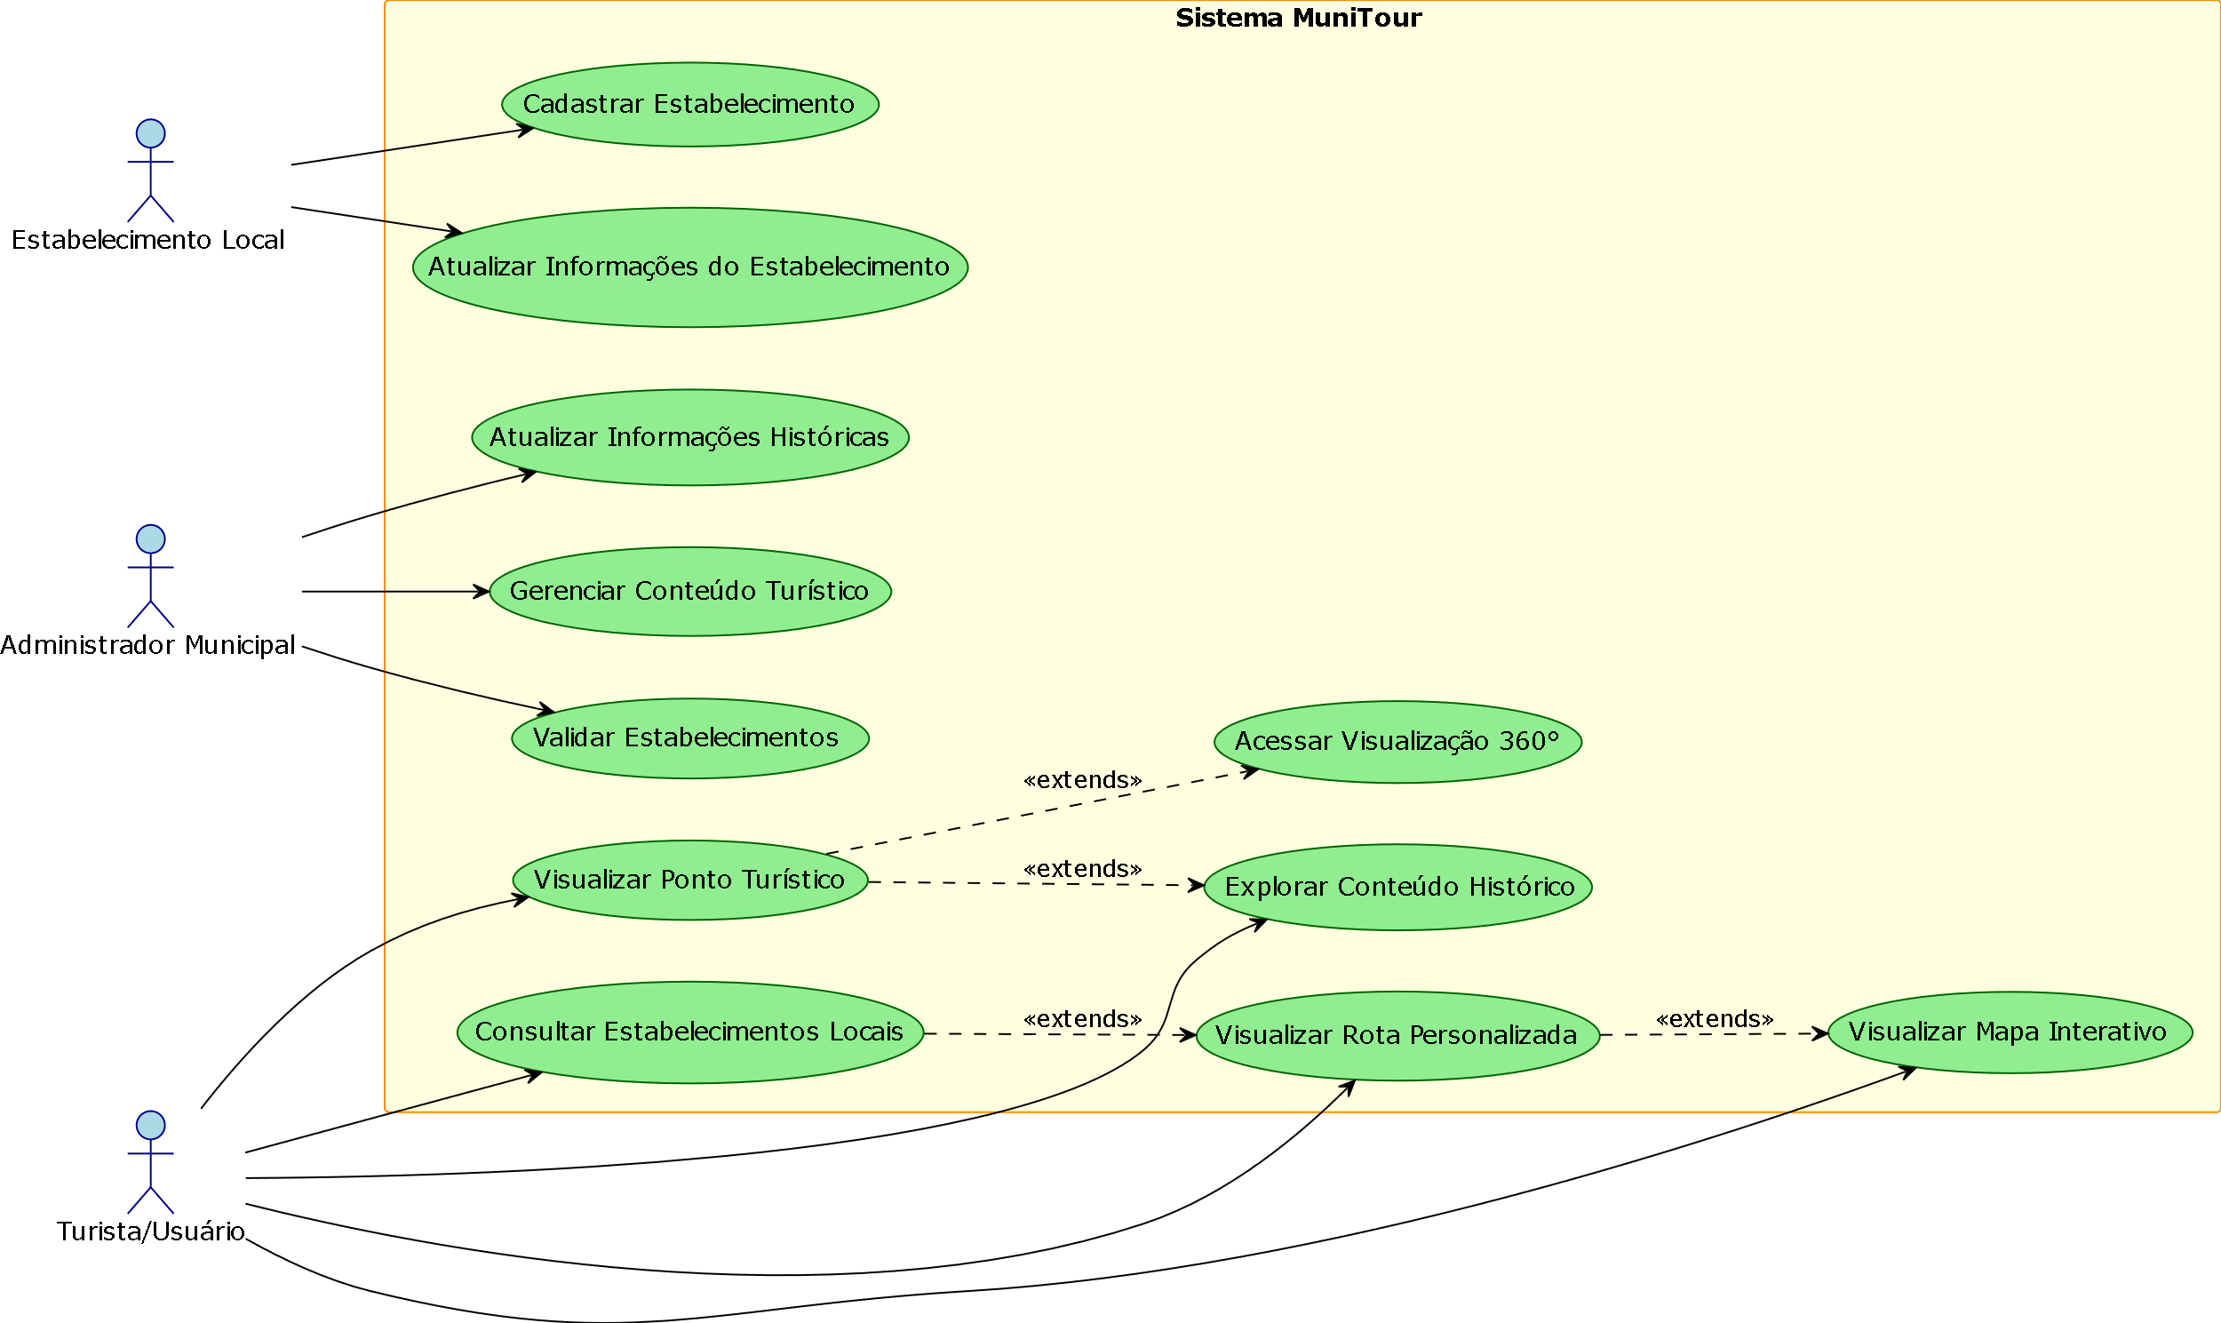

4.2. Especificação dos Casos de Uso

Esta seção detalha as especificações dos casos de uso mais relevantes do sistema MuniTour, seguindo os padrões UML com fluxos principais e alternativos bem definidos

## UC01: Visualizar Ponto Turístico

* **Ator Primário:** Turista.
* **Atores Secundários:** Sistema de Geolocalização, Banco de Dados.
* **Descrição:** Permite ao turista acessar informações detalhadas, visualizações 360° e conteúdo de realidade aumentada sobre um ponto turístico específico.

## Pré-condições:

* 1. O turista está conectado ao sistema (opcional, pode haver acesso anônimo a informações básicas).
  2. O ponto turístico existe no banco de dados do sistema.
  3. O dispositivo deve ter acesso à internet

## **Fluxo Principal**:

* 1. O turista seleciona um ponto turístico através do mapa interativo. ou lista de pontos turísticos.
  2. O sistema exibe as informações básicas do ponto turístico (nome, localização, descrição resumida).
  3. O sistema apresenta as opções de visualização disponíveis:
     + Informações detalhadas e conteúdo histórico
     + Ver galeria de fotos/vídeos.
     + Acessar visualização 360°.
     + Ativar modo de Realidade Aumentada (se aplicável e disponível no local).
  4. O turista seleciona uma das opções.
  5. O sistema apresenta o conteúdo solicitado.
  6. O caso de uso se encerra.

## Fluxos Alternativos:

## **FA01 – Lista de pontos turísticos:**

* No passo 1, caso o turista não opte pelo mapa interativo:
  + 4.a:O sistema exibe a opção da lista.
  + 4.b:O sistema exibe a lista de pontos turísticos disponíveis.

## **FA02 – Conteúdo 360º indisponível:**

* No passo 4, se o turista selecionar “Visualização 360º” e o conteúdo não estiver disponível:
  + 4.a:O sistema exibe mensagem informando a indisponibilidade
  + 4.b:O sistema retorna ao passo 3 oferecendo outras opções.

## FA03 – Realidade Aumentada Incompatível:

* No passo 4, se o turista selecionar “Realidade Aumentada” e o dispositivo não for compatível:
  + 4.a: O sistema verifica compatibilidade do dispositivo.
  + 4.b: O sistema informa sobre incompatibilidade e requisitos mínimos.
  + 4.c: O sistema retorna ao passo 3 oferecendo outras opções.

## FA04 – Falha no carregamento:

* No passo 5, se houver falha ao carregar o conteúdo:
  + 5.a: O sistema exibe mensagem de erro específica.
  + 5.b: O sistema oferece opção “Tentar Novamente”:
  + 5.c: Se o turista escolher tentar novamente, retorna ao passo 5.
  + 5.d: Se o turista cancelar, retorna ao passo 3.

## Pós-condições:

* O turista visualizou com sucesso o conteúdo do ponto turístico.
* O sistema registra a interação para fins estatísticos (observabilidade).

## UC02: Consultar Estabelecimentos Locais

* **Atores:** Turista.
* **Atores Secundários:** Sistema de Geolocalização, Proprietário de Estabelecimento.
* **Descrição:** Permite ao turista encontrar e visualizar informações sobre estabelecimentos locais (restaurantes, lojas, etc.) próximos a um ponto turístico ou à sua localização atual.

## Pré-condições:

* Os estabelecimentos devem estar cadastrados no sistema.
* O dispositivo deve ter acesso à internet.
* O turista deve ter o aplicativo instalado.

## Fluxo Principal:

1. O turista acessa a funcionalidade de "Estabelecimentos Locais".
2. O sistema solicita permissão para usar a geolocalização do dispositivo (se ainda não concedida).
3. O turista pode concede a permissão de localização.
4. O sistema apresenta opções de busca:
   1. Estabelecimentos próximos à localização atual.
   2. Buscar estabelecimentos por categoria (e.g., restaurantes, hotéis, lojas, etc.)
   3. Buscar por nome do estabelecimento.
5. O turista seleciona uma opção de busca e define critérios
6. O sistema processa a busca e apresenta resultados em lista.
7. O turista seleciona um estabelecimento específico.
8. O sistema exibe informações detalhadas do estabelecimento (nome, endereço, horário, contato, avaliações).
9. O caso de uso se encerra.

## Fluxos Alternativos:

## **FA01 – Geolocalização negada:**

* No passo 3, se o turista negar a permissão de localização:
  + 3.a: O sistema informa sobre limitações da busca sem localização.
  + 3.b: O sistema oferece busca manual por região ou endereço.
  + 3.c: Continua no passo 4 com opções limitadas.

## **FA02 – Visualizar Estabelecimentos Locais com Mapa:**

* No passo 6, se não optar por lista de estabelecimentos:
  + 6.a: O sistema sugere a visualização no mapa.
  + 6.b: O sistema abre o mapa interativo.

## **FA03 – Nenhum resultado encontrado:**

* No passo 6, se não houver estabelecimento que atendam aos critérios:
  + 6.a: O sistema informa que nenhum resultado foi encontrado.
  + 6.b: O sistema sugere ampliar critérios de busca.
  + 6.c: Retorna ao passo 4 para nova busca.

## **FA04 – Informações incompletas:**

* No passo 8, se algumas informações não estiverem disponíveis:
  + 8.a: O sistema exibe as informações disponíveis.
  + 8.b: O sistema indica claramente quais campos estão em falta.
  + 8.c: O sistema oferece opção de contatar estabelecimento diretamente.

## Pós-condições:

* O turista obteve informações sobre estabelecimentos de interesse.
* O sistema registra a consulta para análise de preferências.

## UC03: Cadastrar Estabelecimento

* **Atores:** Proprietário de Estabelecimento
* **Atores Secundários:** Administrador do Sistema
* **Descrição:** Permite ao proprietário cadastrar seu estabelecimento no sistema para ser visualizado pelos turistas.

## Pré-condições:

* O proprietário deve ter entrado em contato com a prefeitura e solicitado o login de “proprietário” para preenchimento de formulário e envio das documentações.
* O proprietário já teve sua documentação validada pela prefeitura local.
* O estabelecimento deve estar localizado na área de cobertura do sistema.

## Fluxo Principal:

1. O proprietário acessa o sistema e faz login.
2. O proprietário seleciona a opção “Cadastrar Estabelecimento”.
3. O sistema apresenta formulário de cadastro.
4. O proprietário preenche as informações obrigatórias:
   1. Nome do estabelecimento
   2. Endereço completo.
   3. Categoria (restaurante, hotel, loja, etc...)
   4. Horário de funcionamento.
   5. Informações de contato.
5. O proprietário adiciona informações opcionais (fotos, cardápio, descrição detalhada)
6. O proprietário submete o cadastro.
7. O sistema valida as informações fornecidas.
8. O sistema confirma o cadastro e informa sobre o processo de aprovação.
9. O caso de uso se encerra.

## Fluxos Alternativos:

## **FA01 – Informações obrigatórias em falta:**

* No passo 7, se informações obrigatórias estiverem ausentes:
  + 7.a: O sistema identifica campos obrigatórios não preenchidos.
  + 7.b: O sistema destaca os campos e exibe mensagem de erro.
  + 7.c: Retorna ao passo 4 para correção.

## **FA02 – Estabelecimento já cadastrado:**

* No passo 7, se o estabelecimento já existir no sistema:
  + 7.a: O sistema identifica duplicata por endereço/nome.
  + 7.b: O sistema informa sobre estabelecimento existente.
  + 7.c: O sistema oferece opção de reivindicar propriedade ou alterar dados.

## **FA03 – Localização fora da área de cobertura:**

* No passo 7, se o endereço estiver fora da área de cobertura:
  + 7.a: O sistema valida o endereço contra área de cobertura.
  + 7.b: O sistema informa sobre limitação geográfica.
  + 7.c: O sistema registra interesse para expansão futura.

## Pós-condições:

* O estabelecimento está registrado no sistema aguardando aprovação.
* O proprietário recebe confirmação e instruções sobre próximos passos.
* O administrador é notificado sobre novo cadastro para análise.

### **4.3. Diagrama de Atividades**

O diagrama de atividades descreve os fluxos e decisões tomadas dentro dos casos de uso.

## Visualizar Ponto Turístico

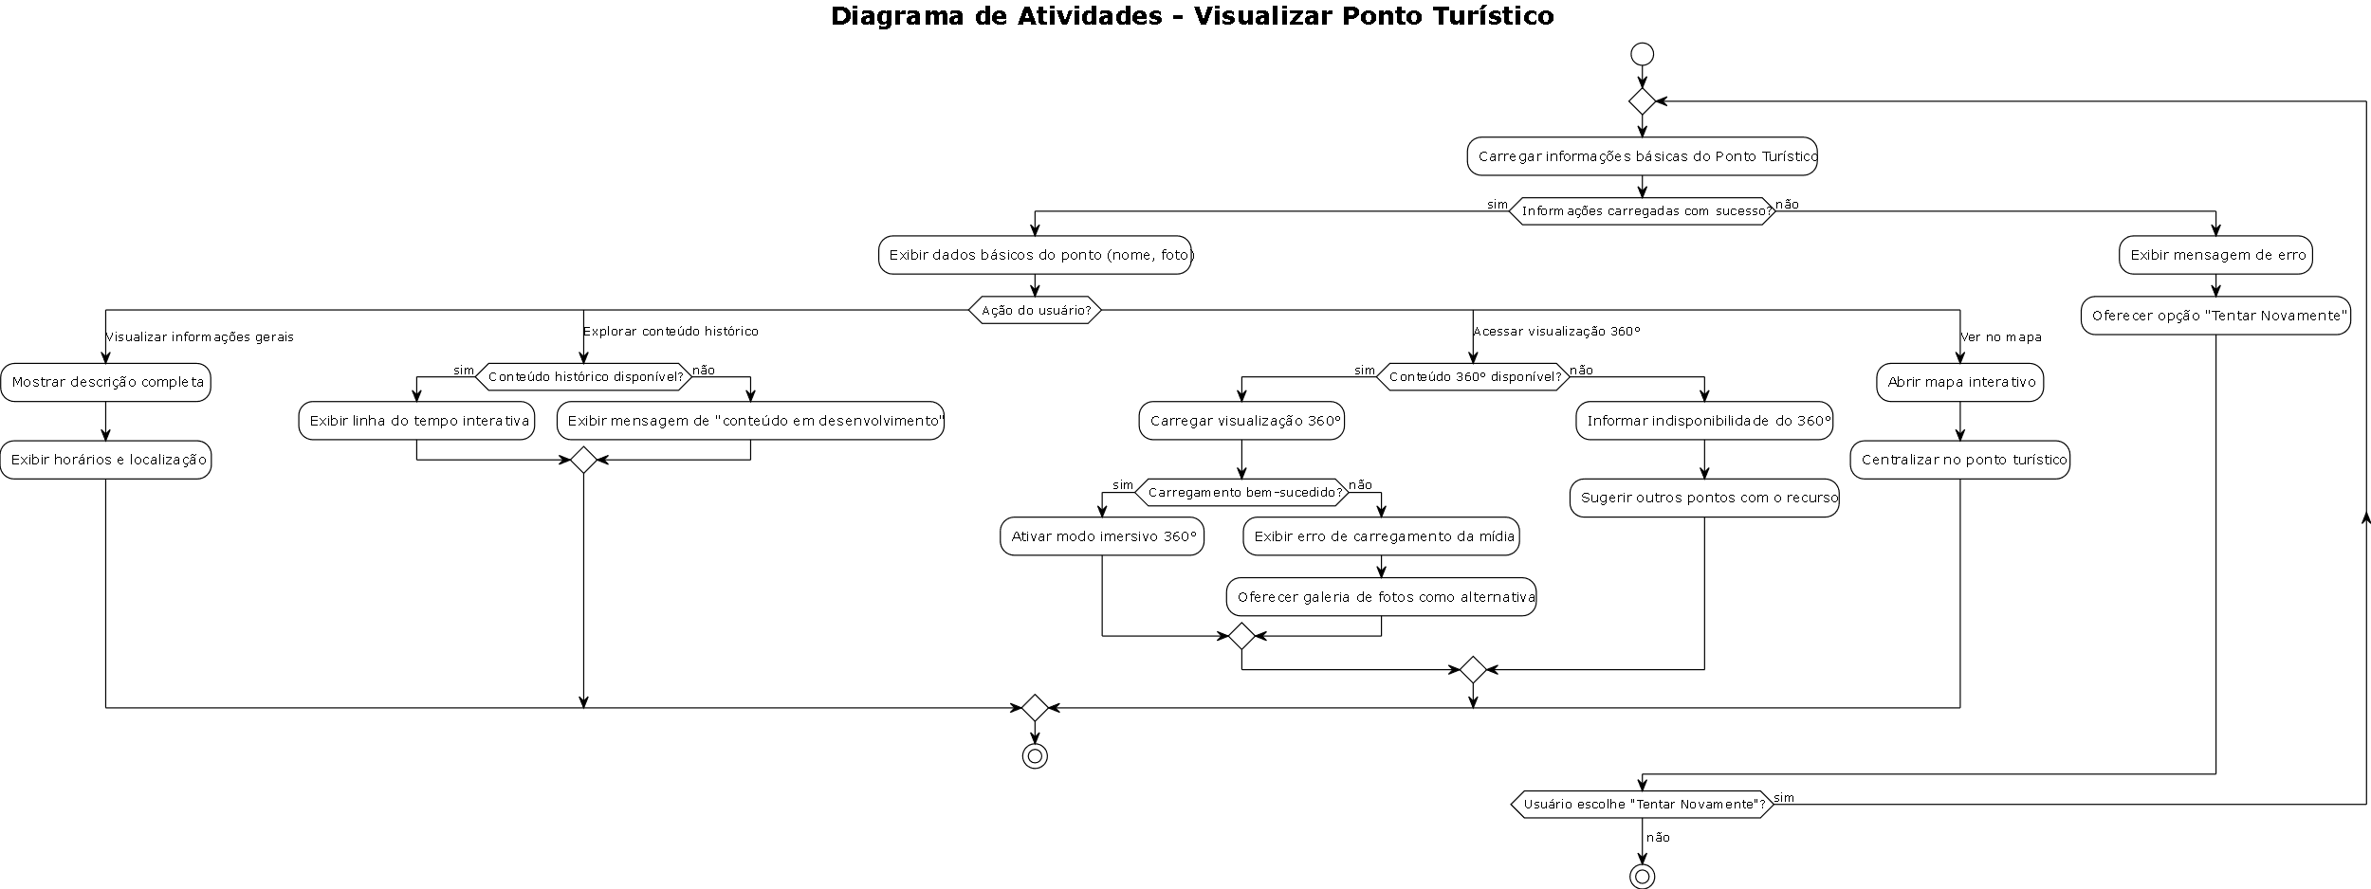

## Consultar Estabelecimentos

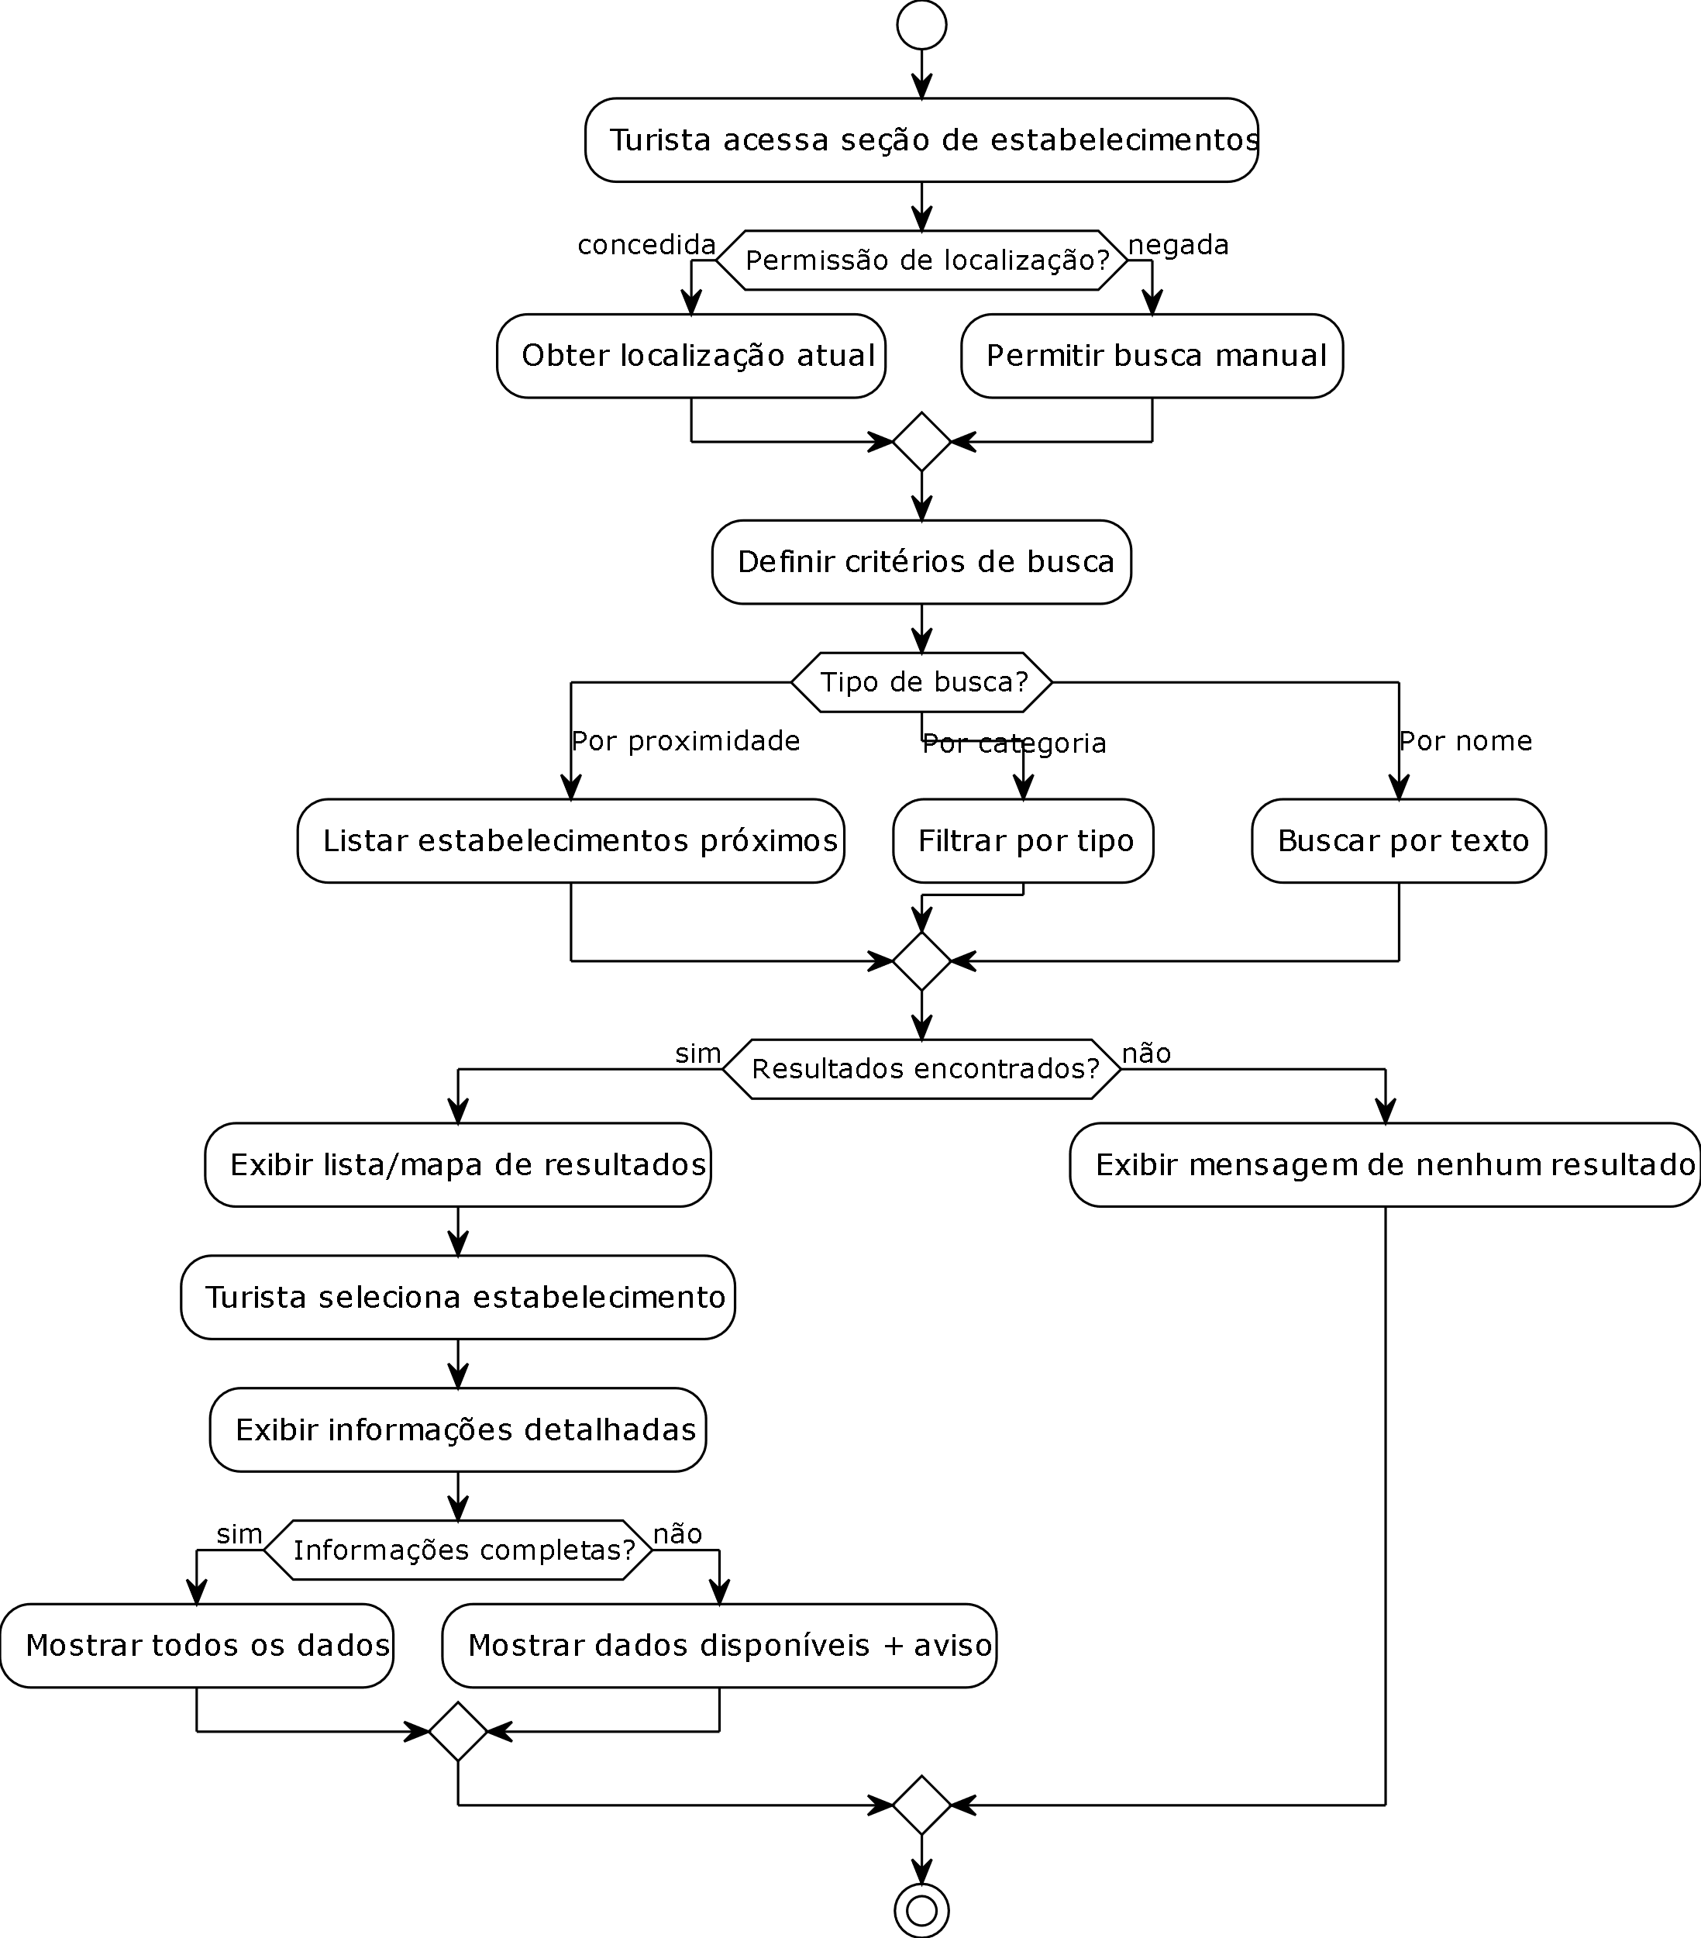

## Cadastrar Estabelecimentos

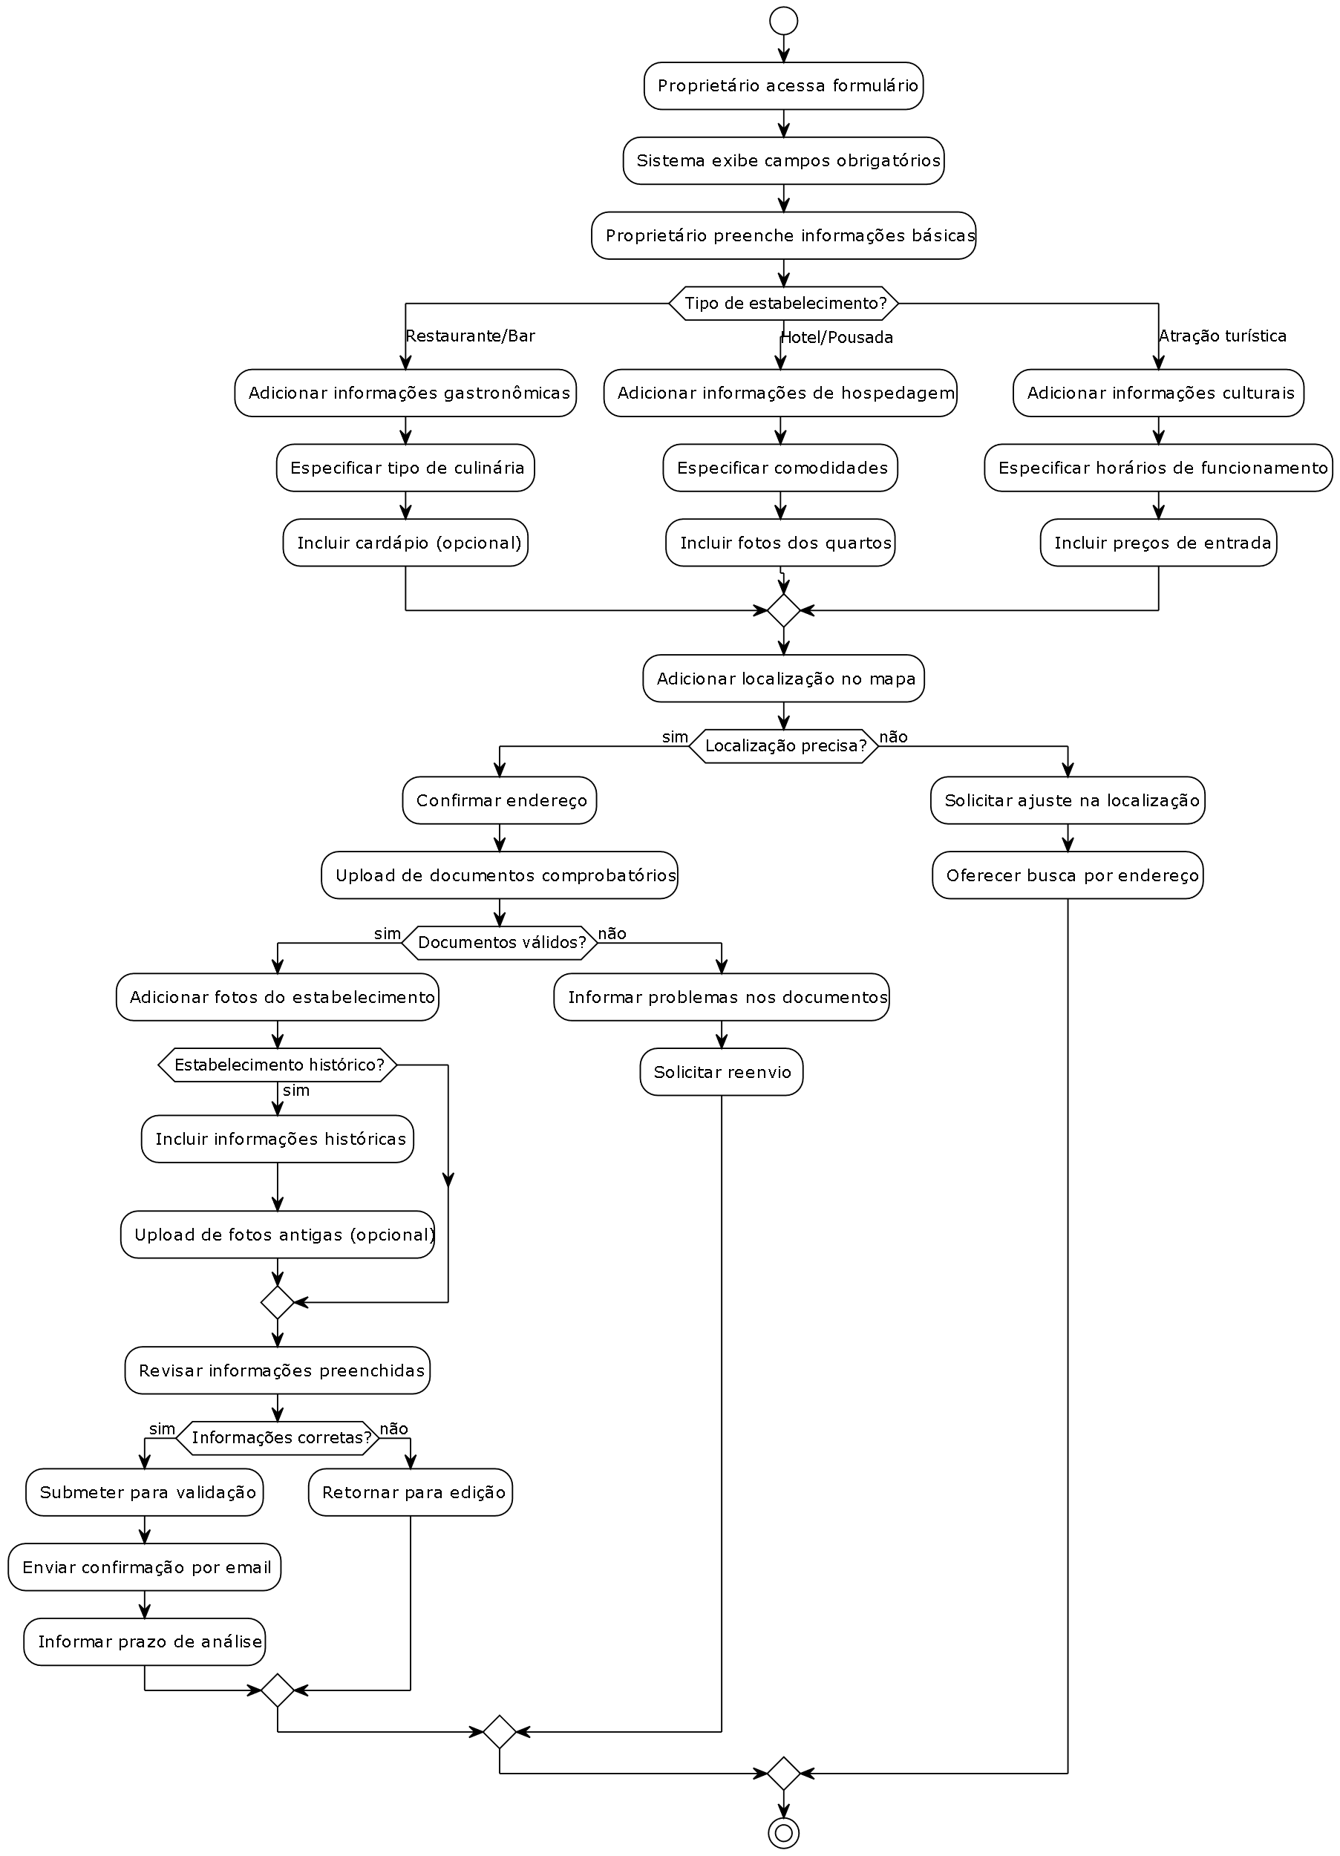

4.4. Modelagem de Classes

O diagrama de classes descreve as entidades principais do sistema.

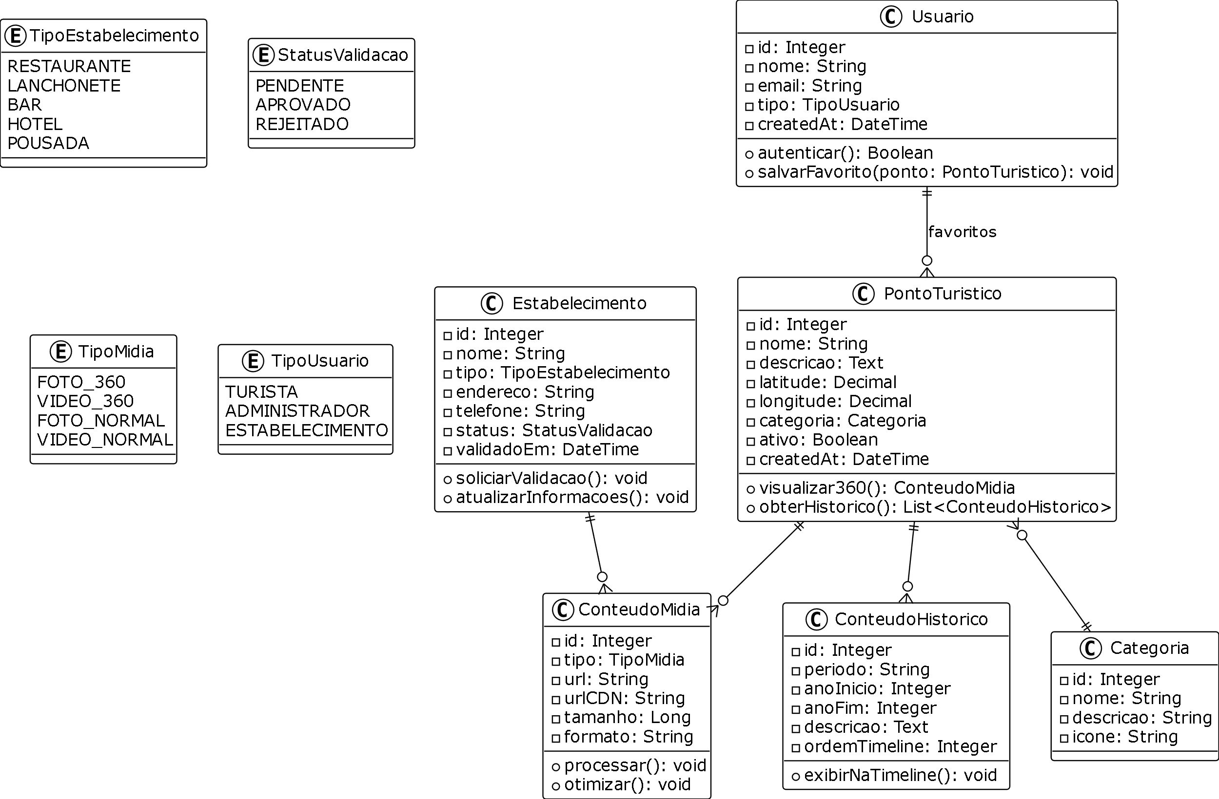

5. Protótipos das Telas

Apresentar imagens que representam as principais telas do sistema. Nesse projeto, os protótipos representam a atividade de construção da Engenharia de Software.

6. Considerações Finais

Descrever aprendizados da equipe, limitações ou decisões tomadas durante a especificação e próximos passos necessários para transformar a proposta do sistema em um produto de software.

7. Anexos (se necessário)

Documentos complementares, glossário ou referências utilizadas.